Skarb Państwa
- Generalny Dyrektor Dróg Krajowych i Autostrad
Oddział Opolu

Nazwa zamówienia:
„Poprawa brd na przejściach dla pieszych w ciągu DK94 w m. Walidrogi, Nakło, Izbicko i Sucha”

Inwestycja realizowana w systemie „Projektuj i buduj”
Adres obiektu
budowlanego: droga krajowa nr 94, droga klasy GP województwo opolskie, powiat opolski, gmina Tarnów Opolski, m. Walidrogi i Nakło, powiat strzelecki, gmina Izbicko m. Izbicko,
powiat strzelecki, gmina Strzelce Opolskie, m. Sucha.

- m. Walidrogi, km 196+398
- m. Walidrogi, km 196+694
- m. Walidrogi, km 196+826
- m. Walidrogi, km 197+402
- m. Nakło, km 199+979
- m. Nakło, km 200+707
- m. Nakło, km 200+724
- m. Nakło, km 200+868
- m. Nakło, km 200+882
- m. Nakło, km 201+018
- m. Nakło, km 201+034
- m. Nakło, km 201+305
- m. Nakło, km 201+627
- m. Izbicko, km 203+626
- m. Izbicko, km 203+665
- m. Izbicko, km 203+665
- m. Izbicko, km 203+688
- m. Sucha, km 208+720
- m. Sucha, km 208+861
- m. Sucha, km 208+874
- m. Sucha, km 209+038

Nazwy i kody:
45233120-6 Roboty w zakresie budowy dróg
45100000-8 Przygotowanie terenu pod budowę
45220000-5 Roboty inżynieryjne i budowlane
71240000-2 Usługi architektoniczne, inżynieryjne i planowania
71320000-7 Usługi inżynieryjne w zakresie projektowania
45000000-7 Roboty budowlane
45200000-9 Roboty budowlane w zakresie wznoszenia kompletnych obiektów budowalnych lub ich części oraz roboty w zakresie inżynierii lądowej i wodnej
45233261-6 Roboty w zakresie przejść dla pieszych
45231400-9 Roboty budowlane w zakresie budowy linii energetycznych
45316110-9 Instalowanie urządzeń oświetlenia drogowego
45233222-1 Roboty budowlane w zakresie układania chodników i asfaltowania
45233200-1 Roboty w zakresie różnych nawierzchni

Nazwa i adres zamawiającego:
Generalna Dyrekcja Dróg Krajowych i Autostrad, Oddział w Opolu,
ul. Niedziałkowskiego 6, 45 – 085 Opole
Spis treści

1. Część opisowa 3
1.1. Opis ogólny przedmiotu zamówienia 3
1.2. Orientacja na mapie województwa opolskiego 3
1.3 Lokalizacja 4
1.4 . Charakterystyczne parametry określające wielkość obiektu / zakres robót 6
1.5. Zakres prac projektowych 8
1.6. Zakres robót budowlanych 10
1.7. Aktualne uwarunkowania wykonania przedmiotu zamówienia 11
1.8. Ogólne właściwości funkcjonalno- użytkowe 14
1.8.1. Sieci energetyczne, oświetlenie oraz konstrukcje wsporcze 14
1.8.2. Oświetlenie dedykowane 15
1.8.3. Chodnik 16
1.8.4. Strefa oczekiwania 16
1.8.5. Stała organizacja ruchu 16
1.8.6. Projekty organizacji ruchu na czas wykonywania robót 17
1.9. Wymagania zamawiającego w stosunku do przedmiotu zamówienia 18
1.9.1. Plac budowy 18
1.9.2 Zabezpieczenie terenu budowy / robót 18
1.9.3 Odpowiedzialność prawna Wykonawcy 19
1.9.4 Wyroby budowlane 19
1.9.5 Kontrola wykonywanych prac projektowych i robót 19
1.9.6 Rozbiórki 20
1.9.7 Dokumentacja powykonawcza 20
2. Wymagane terminy 21
3. Płatności 21
4. Wynagrodzenie 21
5. Warunek zatrudnienia na podstawie umowy o pracę 22
6. Pozostałe ustalenia 23
7. Przepisy prawa 24
7.1. Akty prawne 24
7.2. Wytyczne 25
7.3. Zarządzenia Generalnego Dyrektora Dróg Krajowych i Autostrad 25
8. Wykaz załączników do PFU 26
9. Inne 26

Część opisowa

Opis ogólny przedmiotu zamówienia
Przedmiotem zadania jest poprawa bezpieczeństwa w ruchu drogowym niechronionych uczestników ruchu drogowego w ciągu drogi krajowej nr 94 w m. Walidrogi, Nakło, Izbicko i Sucha. Realizacja zadania polegać będzie na wykonaniu poszczególnych czynności m.in.: budowie dedykowanego doświetlenia 21 przejść dla pieszych oraz montażu płytek fakturowych, a także budowie strefy oczekiwania, a także chodnika oraz innych czynnościach zgodnie z dalszymi zapisami przedmiotowego Programu Funkcjonalno – Użytkowego zwanego dalej „PFU”
W zakres zamówienia wchodzi wykonanie wszystkich niezbędnych prac do prawidłowego funkcjonowania infrastruktury dla niechronionych uczestników ruchu drogowego, zgodnie z obowiązującymi przepisami prawa.
Należy wykonać wszystkie niezbędne opracowania projektowe, uzyskać w imieniu i na rzecz Zamawiającego konieczne opinie i warunki techniczne, wszelkie uzgodnienia, pozwolenia, zezwolenia, decyzje i zgody niezbędne dla wykonania przedmiotu zamówienia zgodnie z Wymaganiami Zamawiającego, wykonać roboty budowlane oraz uzyskać w imieniu i na rzecz Zamawiającego wszelkie niezbędne decyzje dla całego zakresu inwestycji.
Szczegółowy zakres rzeczowy robót przewidzianych do wykonania w ramach obowiązków Wykonawcy jest przedstawiony w dalszej treści PFU.

Orientacja na mapie województwa opolskiego

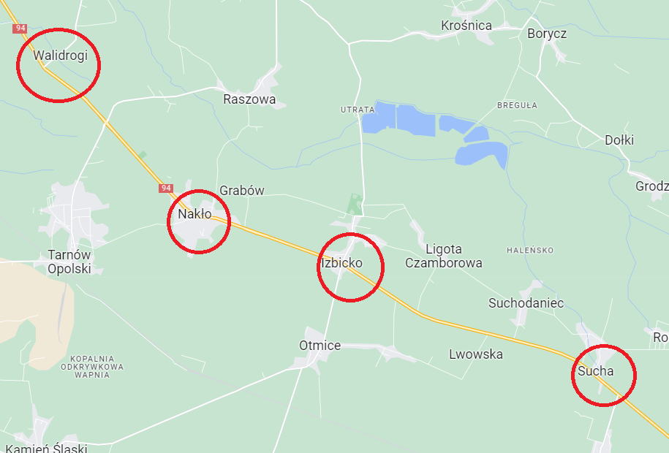

Lokalizacja

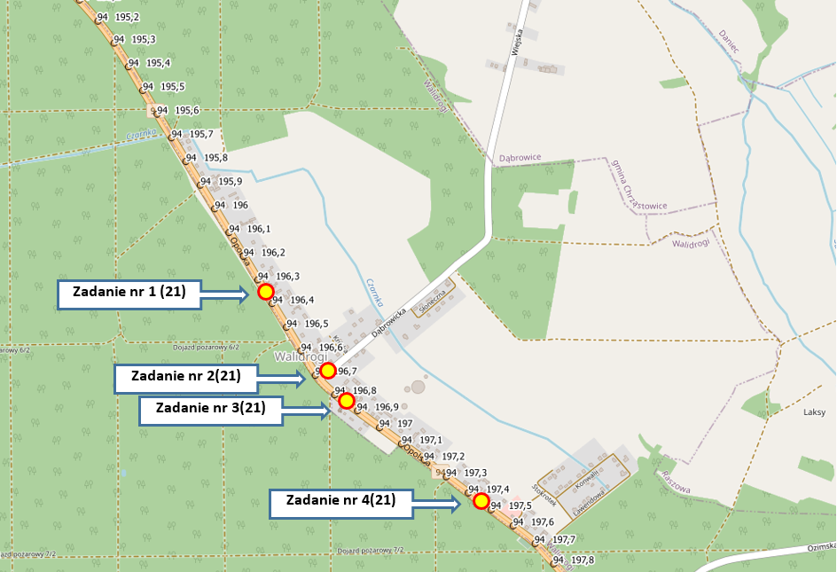

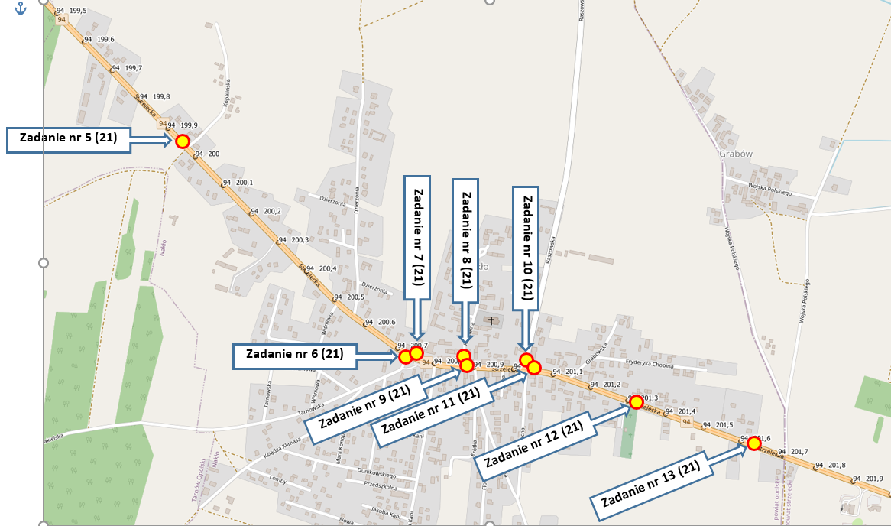
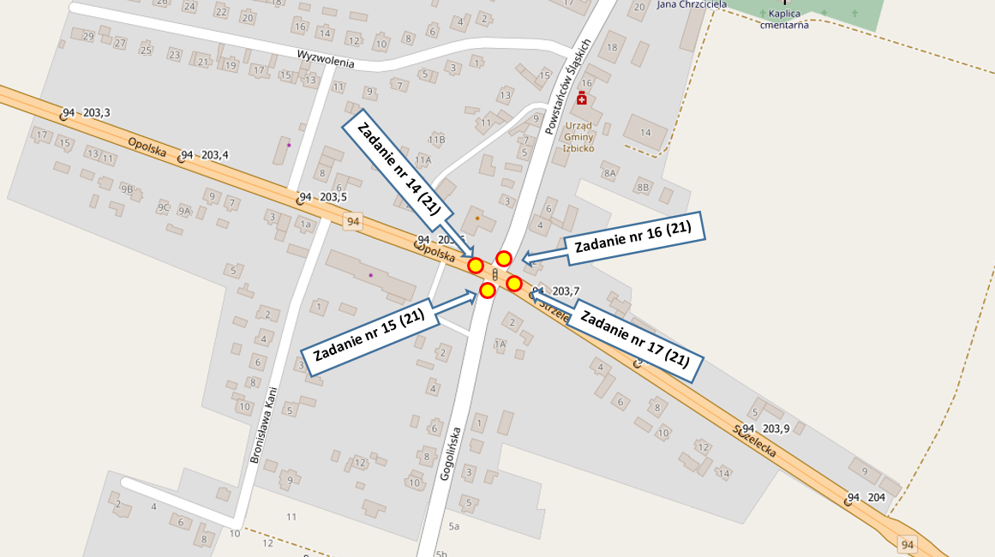

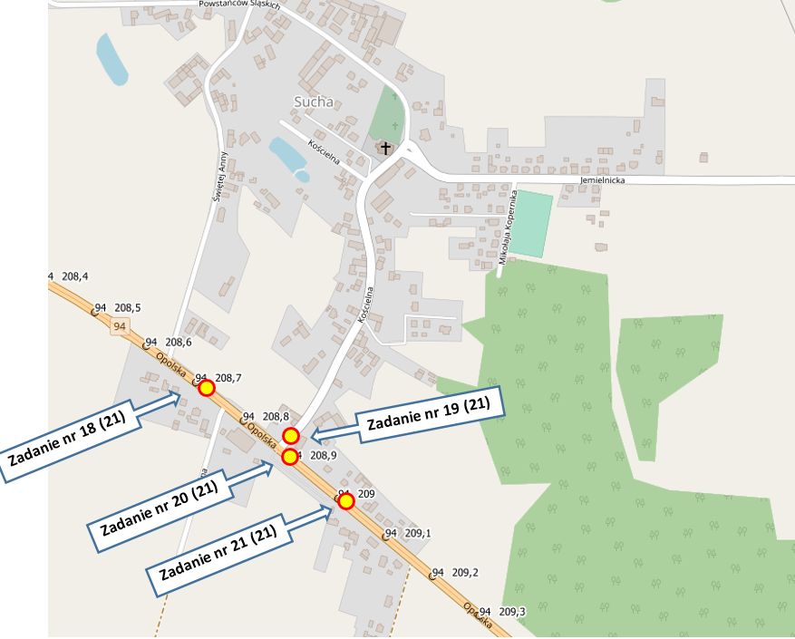

. Charakterystyczne parametry określające wielkość obiektu / zakres robót

Zakres zamówienia obejmuje etap projektowy oraz etap realizacji, zgodnie z założeniami systemu „projektuj i buduj”.
W ramach zamówienia Wykonawca zobowiązany jest w szczególności do zaprojektowania i wykonania następujących robót:

- Wykonanie dedykowanego doświetlenia, montaż płytek fakturowych (poprzez dostosowanie do wytycznych), na przejściu dla pieszych w ciągu głównym DK94 w km 196+398.
- Wykonanie dedykowanego doświetlenia, montaż płytek fakturowych (poprzez dostosowanie do wytycznych), na przejściu dla pieszych na wlocie podporządkowanym do DK94 w km 196+694 (DP 1751 O, ul. Dąbrowicka).
- Wykonanie dedykowanego doświetlenia, montaż płytek fakturowych budowę wykonanie strefy oczekiwania na przejściu dla pieszych w ciągu głównym DK94 w km 196+826.
- Wykonanie dedykowanego doświetlenia, montaż płytek fakturowych na przejściu dla pieszych w ciągu głównym DK94 w km 197+402.
- Wykonanie dedykowanego doświetlenia, montaż płytek fakturowych na przejściu dla pieszych w ciągu głównym DK94 w km 199+979.
- Wykonanie dedykowanego doświetlenia, montaż płytek fakturowych, wykonanie strefy oczekiwania, będącej fizyczną blokadą przed parkowaniem pojazdów przy przejściu dla pieszych o pow. ok. 100 m² w ciągu DK94 w km 200+707.
- Wykonanie dedykowanego doświetlenia, montaż płytek fakturowych, na przejściu dla pieszych zlokalizowanym na wlocie podporządkowanym do DK94 w km 200+724 (droga gminna 105069 O, ul. Kościelna).
- Wykonanie dedykowanego doświetlenia, montaż płytek fakturowych na przejściu dla pieszych zlokalizowanym na wlocie drogi podporządkowanej do DK94 w km 200+868 (DP 1750 O ul. Tarnowska).
- Wykonanie dedykowanego doświetlenia, montaż płytek fakturowych, na przejściu dla pieszych w ciągu głównym drogi krajowej nr 94 w km 200+882.
- Wykonanie dedykowanego doświetlenia, montaż płytek fakturowych, na przejściu dla pieszych na wlocie drogi podporządkowanej do DK94 w km 201+018 (DP 1749 O ul. Rzeszowska).
- Wykonanie dedykowanego doświetlenia, montaż płytek fakturowych na przejściu dla pieszych, budowa dojścia do przejścia o pow. ok. 60 m² na ciągu głównym DK94 w km 201+034.
- Wykonanie dedykowanego doświetlenia, montaż płytek fakturowych na przejściu dla pieszych w ciągu głównym DK94 w km 201+305.
- Wykonanie dedykowanego doświetlenia, montaż płytek fakturowych na przejściu dla pieszych w ciągu DK94 w km 201+627.
- Wykonanie dedykowanego doświetlenia, montaż płytek fakturowych na przejściu dla pieszych w ciągu głównym DK94 w km 203+626.
- Wykonanie dedykowanego doświetlenia, montaż płytek fakturowych na przejściu dla pieszych na wlocie podporządkowanym do DK94 w km 203+665, (DP 1809 O, ul. Gogolińska).
- Wykonanie dedykowanego doświetlenia, montaż płytek fakturowych na przejściu dla pieszych na wlocie podporządkowanym do DK94 w km 203+665 (DP 1815 O, ul. Powstańców Śląskich)
- Wykonanie dedykowanego doświetlenia, montaż płytek fakturowych na przejściu dla pieszych w ciągu głównym DK94 w km 203+688.
- Wykonanie dedykowanego doświetlenia, montaż płytek fakturowych na przejściu dla pieszych w ciągu głównym DK94 w km 208+720.
- Wykonanie dedykowanego doświetlenia, montaż płytek fakturowych na przejściu dla pieszych w ciągu DK94 w km 208+861.
- Wykonanie dedykowanego doświetlenia, montaż płytek fakturowych na przejściu dla pieszych na wlocie podporządkowanym do DK94 w km 208+874 (DP 1822, ul. Kościelna).
- Wykonanie dedykowanego doświetlenia, montaż płytek fakturowych na przejściu dla pieszych w ciągu głównym DK94 w km 209+038,

a także do wykonania wszelkich innych czynności i prac wynikających z wymagań określonych w PFU , obowiązujących przepisów prawa oraz opracowanej dokumentacji projektowej , m.in. :
- Dokonanie wizji w terenie, celem rozpoznania przedmiotu zamówienia;
- Przebudowę kolidujących urządzeń i sieci istniejącej infrastruktury pod- i nadziemnej: urządzeń teletechnicznych i energetycznych, sieci wodociągowych, kanalizacji deszczowej i sanitarnej, sieci gazowych, cieplnych, urządzeń melioracyjnych i hydrologicznych i in.;
- Odtworzenie naruszonej nawierzchni podczas realizacji zadania;
- Ewentualną korektę krawężników lub ewentualną wymianę uszkodzonych krawężników w obrębie wskazanych przejść dla pieszych i przejazdów;
- Zabezpieczenie i oznakowanie miejsca w czasie wykonywania robót;
- Przedstawienie zamawiającemu wstępnych rozwiązań projektowych z uwzględnieniem zastosowanych materiałów do akceptacji;
- Wykonanie dokumentacji projektowej dla doświetlenia przejść dla pieszych (wraz z analizą istniejącego oświetlenia drogowego i dostosowaniem go do odcinków przejściowych zgodnych z Wytycznymi, w tym ewentualna wymiana opraw), wraz z niezbędnymi uzgodnieniami;
- Uzyskanie w imieniu zamawiającego niezbędnych uzgodnień, opinii, decyzji i pozwoleń wymaganych do prawidłowego wykonania zadania m.in. uzgodnień z zarządcami dróg podporządkowanych;
- Dowiązanie się do istniejącej infrastruktury drogowej;
- Przygotowanie zgłoszenia oraz uzyskanie zaświadczenia o braku podstaw wniesienia sprzeciwu wobec zgłoszenia robót budowlanych;
- Przygotowanie i zgłoszenie urządzeń do podania napięcia oraz rozruch urządzeń;
- Zrealizowanie robót w oparciu o opracowanie uzgodnione i zatwierdzone projekty wykonawcze;
- Sporządzenie inwentaryzacji geodezyjnej powykonawczej (obiektu wraz z przyłączem);
- Montaż niezbędnego oznakowania oraz urządzeń BRD zgodnie z zakończonym etapem projektowym;
- Sporządzenie dokumentacji powykonawczej z uwzględnieniem zmian i korekt wprowadzonych w czasie trwania robót budowlanych;
- Przeprowadzenie prób i kontroli przewidzianych dla ww. robót;
- Nadzór elektryczny i drogowy nad ww. robotami;
- Po zakończeniu robót pełną rekultywację terenów zajętych przez zaplecza techniczne i socjalne, plac budowy, drogi tymczasowe – wykonane na potrzeby Wykonawcy i budowy oraz wszelkich innych terenów przekształconych przez Wykonawcę;
- Wykonanie innych czynności związanych z realizacją przedmiotowego przedsięwzięcia, nie ograniczając się do wyżej wymienionych robót.

Nie dokonano podziału zamówienia na części z powodu utrudnień w koordynacji działań różnych instytucji realizujących/uzgadniających poszczególne etapy opracowywania dokumentacji technicznej oraz z powodu nadmiernych trudności technicznych w skoordynowaniu zakresu robót i potrzebę zminimalizowania utrudnień dla użytkowników.

Zakres prac projektowych
Zamówienie obejmuje opracowanie:
W ramach Zaakceptowanej Kwoty Zadania należy opracować wszelkie opracowania, jakie mogą okazać się niezbędne dla zaprojektowania, budowy i użytkowania obiektów wchodzących w skład przedmiotu zamówienia. W szczególności należy opracować niżej wymienione projekty i dokumenty:
- Mapę sytuacyjno-wysokościową do celów projektowych;
- Materiały projektowe do uzyskania opinii, uzgodnień i pozwoleń wymaganych przepisami szczególnymi (w tym m.in. operat wodnoprawny);
- Dokumentacja Geotechniczna wraz z dokumentacją badań nawierzchni (w razie potrzeby);
- Dokumentację projektową (uwzględniającą w sposób szczególny podanie kategorii projektowanych, w ramach inwestycji, dróg stosownie do ich funkcji) wraz ze wszystkimi opracowaniami towarzyszącymi;
- Dokumentację projektową instalacji i urządzeń towarzyszących (obcych);
- Projekt stałej organizacji ruchu i urządzeń bezpieczeństwa ruchu wraz z projektem działania sygnalizacji świetlnej wzbudzanej;
- Wniosek o zgodę budowlaną;
- Projekt wykonawczy wraz z wszystkimi opracowaniami towarzyszącymi (część drogowa + branże m.in. elektryczna);
- Audyt brd dla projektu budowlanego (etap IIb);
- Projekty organizacji ruchu na czas budowy/robót;
- Specyfikacje Techniczne Wykonania i Odbioru Robót Budowlanych odpowiadające rozwiązaniom Projektu Budowlanego i Projektu Wykonawczego;
- Przedmiary robót;
- Kosztorys inwestorski;
- Dokumentację powykonawczą;
- Mapa inwentaryzacji powykonawczej;
- Wersję elektroniczną całej dokumentacji powykonawczej, w tym wersję edytowalną;
- Kosztorys ofertowy.

Należy współpracować z organami administracyjnymi w celu uzyskania stosownych decyzji, a w szczególności udzielać wyjaśnień na żądanie organu, przedkładać wnioski i dokumenty bezzwłocznie w stosunku do obowiązujących terminów.
Wykaz określony w pkt 1.5., nie ogranicza obowiązku przygotowania innych dokumentów przez Wykonawcę, niezbędnych dla zaprojektowania, budowy i użytkowania obiektów wchodzących w skład przedmiotu zamówienia.

L.p. | Nazwa Dokumentu | Ilość  kompletów
1 | Mapa sytuacyjno-wysokościowa do celów projektowych | 1
2 | Opracowania do uzyskania opinii, uzgodnień i pozwoleń wymaganych przepisami szczególnymi | komplet
3 | Materiały do skutecznego zgłoszenia wykonania robót budowlanych | komplet
4 | Projekty organizacji ruchu na czas budowy | 3
5 | Projekty budowalne / wykonawcze wszystkich branż wraz z wszystkimi opracowaniami towarzyszącymi | 4
6 | Przedmiar robót dla wszystkich branż | 2
7 | Szczegółowe Specyfikacje Techniczne Wykonania i  Odbioru Robót Budowlanych odpowiadające rozwiązaniom projektu wykonawczego | 2
8 | Dokumentacja Powykonawcza | 2
9 | Mapa powykonawcza | 2
10 | Materiały projektowe do uzyskania opinii, uzgodnień i pozwoleń wymaganych przepisami szczególnymi | komplet
11 | Projekt stałej organizacji ruchu | 3
Uwaga: wykaz nie obejmuje egzemplarzy wymaganych przepisami, składanych do zewnętrznych Instytucji.

Zakres robót budowlanych

- Prace pomiarowe i przygotowawcze.
- Usunięcie kolizji (przebudowy) z istniejącą infrastrukturą techniczną, uzbrojenia terenu.
- Oznakowanie prowadzonych robót, celem realizacji zamierzonej inwestycji, zgodnie z uzyskanymi warunkami technicznymi.
- Likwidację ewentualnych kolizji z sieciami podziemnymi i nadziemnym.
- Budowa kanalizacji kablowej.
- Budowa przyłączy i wykonanie zasilania.
- Montaż szafki elektroenergetycznej dla umiejscowienia zabezpieczeń, sterowników oświetlenia, zegara astronomicznego, wszystkich urządzeń potrzebnych do wykonania zasilania infrastruktury energetycznej (dot. oświetlenia) – zabrania się montażu skrzynek energetycznych na istniejących i planowanych słupach oraz masztach (w przypadku takiej konieczności).
- Montaż systemu prowadzenia osób z niepełnosprawnościami wzroku, zgodnie z Wytycznymi projektowania infrastruktury dla pieszych (WRD-41-2) Część 2: Projektowanie infrastruktury liniowej.
- Wykonanie przewiertu pod drogą krajową oraz drogą powiatową rurą PCV minimum Ø 110 mm dla instalacji oświetlenia dedykowanego przejścia dla pieszych.
- Montaż słupów dla umieszczenia opraw oświetlenia dedykowanego i przejściowego oraz słupów linii elektroenergetycznej przewidzianej do przesunięcia.
- Montaż zegarów astronomicznych do sterowania oświetleniem dedykowanym i przejściowym.
- Wykonanie instalacji zasilania dedykowanego oświetlenia przejść dla pieszych zgodnie z warunkami technicznymi.
- Rozbiórka istniejących nawierzchni bitumicznych, kostki betonowej, oraz krawężników i obrzeży.
- Budowa chodników oraz stref oczekiwania wraz ze skutecznym odwodnieniem.
- Montaż opraw oświetlenia.
- Montaż nowego oznakowania pionowego w przypadku występowania uszkodzeń na oznakowaniu istniejącym.
- Wykonanie pomiarów parametrów oświetlenia dedykowanego po jego montażu oraz opracowanie protokołu zgodnego z ww. Wytycznymi;
- Inwentaryzacja geodezyjna powykonawcza.
- Uporządkowanie placu budowy.

Aktualne uwarunkowania wykonania przedmiotu zamówienia

- Ciąg DK94, m. Walidrogi km 196+398
Klasa techniczna DK: GP,
Szerokość jezdni DK: 9,8m,
Przekrój DK: 1x2,
SDRR DK: 12769 poj./dobę (dane wg. GPR 2020/2021),
Chodnik: obustronny: kostka betonowa
Nawierzchnia: beton asfaltowy
- Ciąg DK94, m. Walidrogi km 196+694, wlot drogi podporządkowanej (ul. Dąbrowicka)

Klasa techniczna DK: GP,
Szerokość jezdni DK: 7,6m,
Przekrój DK: 1x2,
SDRR DK: 12769 poj./dobę (dane wg. GPR 2020/2021),
Chodnik: obustronny: kostka betonowa
Nawierzchnia: beton asfaltowy

- Ciąg DK94, m. Walidrogi km 196+826
Klasa techniczna DK: GP
Szerokość jezdni DK: 9,8m
Przekrój DK: 1x2,
SDRR DK: 12769 poj./dobę (dane wg. GPR 2020/2021),
Chodnik: jednostronny: kostka betonowa
Nawierzchnia: beton asfaltowy

- Ciąg DK94, m. Walidrogi km 197+402
Klasa techniczna DK: GP,
Szerokość jezdni DK: 9,9m
Przekrój DK: 1x2,
SDRR DK: 12769 poj./dobę (dane wg. GPR 2020/2021),
Chodnik: obustronny: kostka betonowa
Nawierzchnia: beton asfaltowy

- Ciąg DK94, m. Nakło km 199+979
Klasa techniczna DK: GP,
Szerokość jezdni DK: 10,9
Przekrój DK: 1x2,
SDRR DK: 11461 poj./dobę (dane wg. GPR 2020/2021),
Chodnik: obustronny: kostka betonowa
Nawierzchnia: beton asfaltowy
Azyl: 2,5m

- Ciąg DK94, m. Nakło km 200+707
Klasa techniczna DK: GP,
Szerokość jezdni: 14,5 m,
Przekrój DK: 1x2,
SDRR DK: 11461 poj./dobę (dane wg. GPR 2020/2021),
Chodnik: jednostronny: kostka betonowa
Nawierzchnia: beton asfaltowy
Azyl: 2,0m

- Ciąg DK94, m. Nakło km 200+724 wlot drogi podporządkowanej (ul. Kościelna)
Klasa techniczna DK: GP,
Szerokość jezdni DK: 7,2m
Przekrój DK: 1x2,
SDRR DK: 11461 poj./dobę (dane wg. GPR 2020/2021),
Chodnik: obustronny: kostka betonowa
Nawierzchnia: beton asfaltowy

- Ciąg DK94, m. Nakło km 200+868, wlot drogi podporządkowanej (ul. Tarnowska)

Klasa techniczna DK: GP,
Szerokość jezdni DK: 11,0 m
Przekrój DK: 1x2,
SDRR DK: 11461 poj./dobę (dane wg. GPR 2020/2021),
Chodnik: obustronny: kostka betonowa
Nawierzchnia: beton asfaltowy
Azyl: 2,0 m

- Ciąg DK94, m. Nakło km 200+882
Klasa techniczna DK: GP,
Szerokość jezdni DK: 10,0 m,
Przekrój DK: 1x2,
SDRR DK: 11461 poj./dobę (dane wg. GPR 2020/2021),
Chodnik: obustronny: kostka betonowa
Nawierzchnia: beton asfaltowy
Azyl: 2,0 m

- Ciąg DK94, m. Nakło km 201+018, wlot drogi podporządkowanej (ul. Rzeszowska)
Klasa techniczna DK: GP,
Szerokość jezdni DK: 6,2 m,
Przekrój DK: 1x2,
SDRR DK: 11461 poj./dobę (dane wg. GPR 2020/2021),
Chodnik: obustronny: kostka betonowa
Nawierzchnia: beton asfaltowy

- Ciąg DK94, m. Nakło km 201+034,
Klasa techniczna DK: GP,
Szerokość jezdni DK: 10,0 m,
Przekrój DK: 1x2,
SDRR DK: 11461 poj./dobę (dane wg. GPR 2020/2021),
Chodnik: obustronny: kostka betonowa
Nawierzchnia: beton asfaltowy
Azyl: 2,0 m

- Ciąg DK94, m. Nakło km 201+305
Klasa techniczna DK: GP,
Szerokość jezdni DK: 10,5 m,
Przekrój DK: 1x2,
SDRR DK: 11461 poj./dobę (dane wg. GPR 2020/2021),
Chodnik: obustronny: kostka betonowa

- Ciąg DK94, m. Nakło km 201+627
Klasa techniczna DK: GP,
Szerokość jezdni: 11,0 m,
Przekrój DK: 1x2,
SDRR DK: 11461 poj./dobę (dane wg. GPR 2020/2021),
Chodnik: obustronny: kostka betonowa
Nawierzchnia: beton asfaltowy
Azyl: 2,0 m

- Ciąg DK94, m. Izbicko km 203+626
Klasa techniczna DK: GP,
Szerokość jezdni: 11,0m,
Przekrój DK: 1x2,
SDRR DK: 11461 poj./dobę (dane wg. GPR 2020/2021),
Chodnik: obustronny: kostka betonowa
Nawierzchnia: beton asfaltowy
Azyl: 2,0 m

- Ciąg DK94, m. Izbicko km 203+665, wlot drogi podporządkowanej (ul. Gogolińska)
Klasa techniczna DK: GP,
Szerokość jezdni DK: 10,40 m,
Przekrój DK: 1x2,
SDRR DK: 11461 poj./dobę (dane wg. GPR 2020/2021),
Chodnik: obustronny: kostka betonowa

- Ciąg DK94, m. Izbicko km 203+665, wlot drogi podporządkowanej (ul. Powstańców Śląskich)
Klasa techniczna DK: GP,
Szerokość jezdni: 12,30 m,
Przekrój DK: 1x2,
SDRR DK: 11461 poj./dobę (dane wg. GPR 2020/2021),
Chodnik: obustronny: kostka betonowa

- Ciąg DK94, m. Izbicko km 203+688
Klasa techniczna DK: GP,
Szerokość jezdni: 10,0 m,
Przekrój DK: 1x2,
SDRR DK: 9844 poj./dobę (dane wg. GPR 2020/2021),
Chodnik: obustronny: kostka betonowa

- Ciąg DK94, m. Sucha km 208+720
Klasa techniczna DK: GP,
Szerokość jezdni DK: 10,0 m,
Przekrój DK: 1x2,
SDRR DK: 9844 poj./dobę (dane wg. GPR 2020/2021),
Chodnik: obustronny: kostka betonowa
Azyl: 2,0 m

- Ciąg DK94, m. Sucha km 208+861
Klasa techniczna DK: GP,
Szerokość jezdni DK: 10,0 m,
Przekrój DK: 1x2,
SDRR DK: 9844 poj./dobę (dane wg. GPR 2020/2021),
Azyl: 2,0 m
Chodnik: obustronny: kostka betonowa

- Ciąg DK94, m. Sucha km 208+874, wlot drogi podporządkowanej (ul. Kościelna)
Klasa techniczna DK: GP,
Szerokość jezdni DK: 9,7 m,
Przekrój DK: 1x2,
SDRR DK: 9844 poj./dobę (dane wg. GPR 2020/2021),
Chodnik: obustronny: kostka betonowa

- Ciąg DK94, m. Sucha km 209+038
Klasa techniczna DK: GP,
Szerokość jezdni DK: 10,0 m,
Przekrój DK: 1x2,
SDRR DK: 9844 poj./dobę (dane wg. GPR 2020/2021),
Chodnik: obustronny: kostka betonowa

Ogólne właściwości funkcjonalno- użytkowe

Wykonanie robót budowlanych i oddanie do użytku przedmiotu zamówienia musi być zrealizowane zgodnie z przepisami ustawy Prawo Budowlane.
Wykonanie i oddanie do użytku musi również być zgodne ze wszystkimi aktami prawnymi właściwymi w przedmiocie zamówienia, z przepisami techniczno–budowlanymi, obowiązującymi polskimi normami, wytycznymi oraz zasadami najnowszych rozwiązań technicznych.

Sieci energetyczne, oświetlenie oraz konstrukcje wsporcze
Należy zaprojektować i wykonać:
- w zakresie niezbędnym doświetlenie/oświetlenie elementów w pasie drogowym;
- przebudowę istniejącej infrastruktury elektroenergetycznej kolidującej z budową;
- przyłącza, jeśli taka konieczność wynikać będzie z technicznych warunków przyłączenia do sieci elektroenergetycznej określonych przez gestorów sieci
lub uwarunkowań techniczno-terminowych.

Warunkiem przystąpienia do wykonywania Robót konieczne jest m. in. uzyskanie przez Wykonawcę stosownych i ostatecznych uzgodnień dokumentacji projektowej w niezbędnym zakresie wydanych przez gestorów sieci.
Należy oddzielić obwody licznikowe w sposób umożliwiający podpisanie odrębnych umów na zasilenie oświetlenia, w tym także rozdzielić na odrębne gminy, zasilenia innych urządzeń służących drodze. W ramach projektu wykonania oświetlenia należy sporządzić przedmiar robót oraz kosztorys, w oparciu o ceny określone w powszechnych publikatorach cen materiałów i robót budowlanych.
Wykonawca winien przewidzieć konieczność umożliwienia wstępu na teren robót, za zgodą i na warunkach Wykonawcy robót drogowych innym wykonawcom przebudowy, rozbudowy sieci energetycznej, elektrycznej, w trakcie prowadzenia swoich robót budowlanych.
Oświetlenie musi spełniać normy:
- PKN-CEN/TR 13201-1:2007 - Tytuł: Oświetlenie dróg - Część 1: Wybór klas oświetlenia
- PN-EN 13201-2:2007 - Tytuł: Oświetlenie dróg - Część 2: Wymagania oświetleniowe
- PN-EN 13201-3:2007 - Tytuł: Oświetlenie dróg - Część 3: Obliczenia parametrów oświetleniowych
- PN-EN 13201-4:2007 - Tytuł: Oświetlenie dróg - Część 4: Metody pomiarów parametrów oświetlenia.

Dla wykonania oświetlenia drogowego należy stosować typowe bezpieczne konstrukcje wsporcze stanowiące wyrób budowlany w rozumieniu ustawy o wyrobach budowalnych. Konstrukcje wsporcze muszą spełniać wszelkie postanowienia obowiązujących norm w zakresie wymaganej wytrzymałości ze względu na występującą na danym terenie strefę wiatrową oraz normę PN-EN 12767 (Bierne bezpieczeństwo konstrukcji wsporczych dla urządzeń drogowych). Słupy i maszty oświetleniowe wykonane ze stali, aluminium lub stopów aluminium, które będą lokalizowane poza obiektami inżynierskimi (mostowymi), należy montować wyłącznie na fundamentach prefabrykowanych lub wykonanych na placu budowy. Długość wysięgników oświetlenia drogowego należy dobrać w taki sposób, aby linia opraw nie była uzależniona od zmiany odległości poszczególnych słupów od krawędzi jezdni, w celu prowadzenia kierowców niezakłóconą linią świetlną.
Nie dopuszcza się możliwości zastosowania słupów klasy „0”. Nie dopuszcza się zastosowania słupów klasy NE tj. słupów oświetleniowych niepochłaniających energii, w przypadku występowania infrastruktury dla pieszych i rowerzystów. Konstrukcję klasy NE można projektować jedynie dla oświetlenia przejściowych odcinków dróg o przekroju szlakowym, gdzie nie występuje ruch niechronionych uczestników ruchu drogowego. Dla miejsc, gdzie występuje znaczny ruch pieszych i rowerzystów należy zastosować słupy pochłaniające energię w stopniu wysokim HE (obszar przejścia dla pieszych / przejazdu dla rowerzystów). Zamawiający dopuszcza zastosowanie słupów pochłaniających energię w stopniu niskim (LE).
Wszystkie oprawy oświetleniowe proponowane przez Wykonawcę do realizacji inwestycji, muszą być wykonane wyłącznie, jako typowe rozwiązania katalogowe, tym samym nie będą akceptowane przez Zamawiającego oprawy wykonane, jako rozwiązania: specjalne, na zamówienie, itp.;
Oprawy oświetleniowe powinny charakteryzować się między innymi: minimalizacją kosztów w zakresie eksploatacji i utrzymania, trwałością korpusu i układów zasilających, odpornością na czynniki atmosferyczne i być odporne na stłuczenie. Pokrywa oprawy winna być wykonana z aluminium, korpus oprawy (rama) wykonany z niekorodującego odlewu aluminiowego.

Oświetlenie dedykowane

Oświetlenie dla pieszych powinno jednocześnie zapewniać kierowcy właściwe warunki rozpoznania sytuacji drogowej i obserwacji sylwetki pieszego, a pieszemu właściwe warunki otoczenia, przejścia dla pieszych i zbliżających się pojazdów. W tym celu należy zapewnić urządzenia oświetleniowe, które zapewniają kontrast luminacji postaci pieszego oraz tła za pieszym. Jednocześnie żaden z użytkowników nie powinien być oślepiony przez źródła światła.
Wszystkie oprawy oświetleniowe proponowane przez Wykonawcę do realizacji inwestycji, muszą być wykonane wyłącznie, jako typowe rozwiązania katalogowe, tym samym nie będą akceptowane przez zamawiającego oprawy wykonane, jako rozwiązania: specjalne, na zamówienie, itp. Dla potrzeb związanych z ww. oświetleniem nie należy stosować opraw tzw. parkowych tylko drogowe oprawy oświetleniowe wykonane w technologii LED.
Oprawy oświetleniowe powinny charakteryzować się między innymi: minimalizacją kosztów w zakresie eksploatacji i utrzymania, trwałością korpusu i układów zasilających, odpornością na czynniki atmosferyczne i być odporne na stłuczenie. Pokrywa oprawy winna być wykonana z aluminium, korpus oprawy (rama) wykonany z niekorodującego odlewu aluminiowego. Wykonanie oświetlenia dedykowanego przejść dla pieszych należy zrealizować bezwzględnie w oparciu o Wytyczne projektowania infrastruktury dla pieszych- Część 4: Projektowanie oświetlenia przejść dla pieszych (WR-D-41-4).

Chodnik
Konstrukcja nawierzchni chodników winna być zgodna z „Katalogiem typowych konstrukcji nawierzchni jezdni przeznaczonych do ruchu bardzo lekkiego oraz innych części dróg”. Zastosować 3 cm podsypkę cementowo - piaskową 1:4 oraz min. 15 cm – podbudowa zasadnicza z mieszanki niezwiązanej. Ostateczna konstrukcja projektowanego chodnika zostanie ustalona po rozpoznaniu podłoża przez Wykonawcę i przedstawieniu przez niego projektu konstrukcji do zatwierdzenia.
Chodnik od strony jezdni ograniczyć krawężnikiem na ławie betonowej z oporem.

Strefa oczekiwania
Strefa oczekiwania oprócz poprawy bezpieczeństwa niechronionych uczestników ruchu ma również za zadanie uniemożliwić parkowanie pojazdów bezpośrednio przy przejściu dla pieszych. Jej konstrukcja winna być zgodna z „Katalogiem typowych konstrukcji nawierzchni jezdni przeznaczonych do ruchu bardzo lekkiego oraz innych części dróg”. Zastosować 3 cm podsypkę cementowo - piaskową 1:4 oraz min. 15 cm – podbudowa zasadnicza z mieszanki niezwiązanej. Ostateczna konstrukcja projektowanej strefy oczekiwania zostanie ustalona po rozpoznaniu podłoża przez Wykonawcę i przedstawieniu przez niego projektu konstrukcji do zatwierdzenia.
Strefę oczekiwania od strony jezdni ograniczyć krawężnikiem na ławie betonowej z oporem.

Stała organizacja ruchu
Znaki poziome
Oznakowanie poziome należy wykonać/odtworzyć jako grubowarstwowe:
- linie krawędziowe i osiowe na ciągu głównym w technologii chemoutwardzalnej,
- linie oznakowania poziomego wykonać w technologii profilowanej lub strukturalnej uwzględniającej sprawne odprowadzenie wody z nawierzchni jezdni, na podkładzie ciągłym tj. z pełnym wypełnieniem powierzchni wykonanej kreski.
Oznakowanie poziome powinno charakteryzować się:
    - dobrą widocznością w ciągu całej doby, również w czasie opadów deszczu;
    - wysokim współczynnikiem odblaskowości, również w warunkach dużej wilgotności;
    - odpowiednią szorstkością, zbliżoną do szorstkości nawierzchni, na której zostaną naniesione;
    - trwałością w okresie gwarancyjnym;
    - odpornością na ścieranie i zabrudzenie.

Znaki pionowe
Parametry lic znaków: na jednojezdniowych drogach krajowych - grupa średnia (S) - należy wykonać z folii odblaskowej typu 2; wojewódzkich i powiatowych: znaki - grupa średnia (S) - należy wykonać z folii odblaskowej uzgodnionej z właściwym zarządcą drogi; na drogach gminnych: znaki - grupa mała (M) - należy wykonać z folii odblaskowej typu 1, oprócz znaków D-6, B-20, B-2, A-7, które należy wykonać z folii typu 2 i znaków B-20, A-7, które należy wykonać w grupie wielkości „średnie”
Sposób oznakowania dróg powiatowych i gminnych należy uzgodnić z odpowiednimi zarządcami tych dróg.

Ostateczny zakres wykonania oznakowania poziomego i pionowego oraz urządzeń brd ustalony zostanie na podstawie opracowanego przez Wykonawcę projektu stałej organizacji ruchu. Oznakowanie poziome należy wykonać zgodnie z rozporządzeniem Ministra Infrastruktury z dnia 3 lipca 2003r. w sprawie szczegółowych warunków technicznych dla znaków i sygnałów drogowych oraz urządzeń bezpieczeństwa ruchu drogowego i warunków ich umieszczania na drogach.

Wszystkie projektowane znaki drogowe pionowe, poziome oraz urządzenia brd należy zaprojektować i wykonać zgodnie z ww. rozporządzeniem.
Projektowane rozwiązania stałej organizacji ruchu powinny zapewnić wysoki poziom bezpieczeństwa oraz komfort podróży, zgodnie z obowiązującymi przepisami prawa i zasadami wiedzy technicznej, natomiast stosowane materiały powinny zapewnić trwałość oznakowania i urządzeń bezpieczeństwa ruchu drogowego oraz utrzymanie wymaganych parametrów (takich, jak widoczność, odblaskowość) w całym okresie przewidzianym gwarancją.
Należy opracować projekt organizacji ruchu oraz uzyskać niezbędne uzgodnienia i opinie wraz z zatwierdzeniem, zgodnie z Rozporządzeniem Ministra Infrastruktury w sprawie szczegółowych warunków zarządzania ruchem na drogach oraz wykonywania nadzoru nad tym zarządzaniem. Zgodnie z powyższym rozporządzeniem projekt powinien zawierać geometrię drogi, która jest jednym z elementów podlegających ocenie. Przed złożeniem wniosku o zatwierdzenie dokumentacji projektowej należy przedłożyć Zamawiającemu zatwierdzony Projekt stałej organizacji ruchu. Projekt należy opracować i złożyć także w wersji elektronicznej, w plikach .dwg oraz w wersji .pdf.
Projekt organizacji ruchu powinien być wykonany w skali 1:500 na czytelnym podkładzie mapowym, zawierającym wszystkie elementy planu zagospodarowania terenu.

Projekty organizacji ruchu na czas wykonywania robót
Podstawowym założeniem planowanej organizacji ruchu na czas wykonywania robót jest minimalizacja utrudnień i koniecznych ograniczeń dla ruchu na sieci komunikacyjnej.
Przed rozpoczęciem Robót należy oznakować rejon objęty wprowadzeniem czasowej organizacji ruchu, na podstawie zatwierdzonego projektu organizacji ruchu na czas wykonywania Robót. Projekt należy przygotować z zachowaniem wymagań określonych w Rozporządzeniu Ministra Infrastruktury z dnia 23 września 2003 r. w sprawie szczegółowych warunków zarządzania ruchem na drogach oraz wykonywania nadzoru nad tym zarządzaniem. Każda zmiana w organizacji ruchu wymaga bieżącej aktualizacji projektu i jego ponownego zatwierdzenia. Dopuszcza się wykorzystanie zatwierdzonej organizacji ruchu dla robót krótko trwających, po wyrażeniu zgody przez Zamawiającego dla konkretnej lokalizacji. Projekt jest dostępny pod adresem: https://www.gov.pl/web/gddkia-opole/zatwierdzone-schematy-organizacji-ruchu.
Roboty należy etapować w sposób pozwalający na jak najdłuższe utrzymywanie niezakłóconej przejezdności drogi krajowej w obu kierunkach ruchu. Ruch wahadłowy może być wprowadzony tylko w przypadku robót, których nie można prowadzić przy ruchu dwukierunkowym. W przypadku wprowadzenia ruchu wahadłowego należy przewidzieć konieczność ręcznego sterowania ruchem w godzinach wskazanych przez Zamawiającego. Uwzględnić sterowanie ruchem na skrzyżowaniach i takie etapowanie robót, aby wjazdy z wlotów podporządkowanych odbywały się zawsze na bezpiecznych zasadach ruchu, przy zachowanych warunkach widoczności. Zastosowanie sygnalizatorów świetlnych sterowanych automatycznie jest możliwe wyłącznie w porze nocnej i poza godzinami szczytu, z uwzględnieniem sterowania ruchem na skrzyżowaniach. Odstępstwa od powyższych zasad mogą być brane pod uwagę tylko w wyjątkowych przypadkach, w uzgodnieniu z przedstawicielem Zamawiającego, po rozpoznaniu sytuacji w trakcie budowy, dla uzgodnionych odcinków robót. Wykonawca winien również prowadzić pracę w sposób pozwalający na wyjazd z/do posesji w przypadku prowadzenia prac w obrębie zjazdów.
Wprowadzona organizacja ruchu powinna zapewniać przejezdność drogi krajowej w ruchu tranzytowym, bez powodowania zatorów drogowych i blokowania przejezdności na skrzyżowaniach.

Wymagania zamawiającego w stosunku do przedmiotu zamówienia

Plac budowy
Zamawiający przekaże Wykonawcy całość terenu objętego lokalizacją obiektów. Przed przystąpieniem do robót budowlanych należy zabezpieczyć teren budowy zgodnie z obowiązującymi przepisami. Zamawiający nie zapewnia Wykonawcy pomieszczeń socjalno-technicznych na terenie budowy. Po zakończeniu budowy Wykonawca zobowiązany jest do uporządkowania terenu.

Zabezpieczenie terenu budowy / robót
Wykonawca jest zobowiązany do utrzymania ruchu publicznego oraz utrzymania istniejących obiektów (jezdnie, ciągi piesze, znaki drogowe, urządzenia odwodnienia itp.) na terenie budowy / prac, w okresie trwania realizacji poszczególnych robót, aż do zakończenia i odbioru ostatecznego tych robót.

Odpowiedzialność prawna Wykonawcy
Wykonawca będzie zobowiązany umową do przyjęcia odpowiedzialności od następstw i za wyniki działalności w zakresie:
- Organizacji robót budowlanych,
- Zabezpieczenia interesów osób trzecich,
- Ochrony środowiska,
- Warunków bezpieczeństwa pracy,
- Warunków bezpieczeństwa ruchu drogowego związanego z budową,
- Zabezpieczenia placu budowy przed dostępem osób trzech.

Wyroby budowlane
Wyroby budowlane stosowane w trakcie wykonywania robót budowlanych mają spełniać wymagania polskich przepisów, a Wykonawca będzie posiadał dokumenty potwierdzające, że zostały one wprowadzone do obrotu zgodnie z regulacjami ustawy o wyrobach budowlanych i posiadają wymagane parametry.

Kontrola wykonywanych prac projektowych i robót
Zamawiający przewiduje bieżącą kontrolę wykonywanych robót. Kontroli zamawiającego będą poddane w szczególności:
- Rozwiązania projektowe zawarte w projekcie wykonawczym przed ich skierowaniem do realizacji robót budowlanych- w aspekcie ich zgodności z programem funkcjonalno- użytkowym oraz warunkami umowy,
- Stosowane gotowe wyroby budowlane - w odniesieniu do dokumentów potwierdzających ich dopuszczenie do obrotu oraz zgodności parametrów z danymi zawartymi w opracowaniach projektowych,
- Sposób wykonania robót budowlanych – w aspekcie zgodności ich wykonania z projektem wykonawczym, programem funkcjonalno- użytkowym i umową, obowiązującymi normami i sztuką budowlaną,
- Jakość wykonania robót i dokładność montażu,
- Prawidłowość funkcjonowania zamontowanych urządzeń.
Zamawiający ustala następujące rodzaje odbiorów:
- Odbiór dokumentacji projektowej,
- Odbiór robót zanikających i ulegających zakryciu,
- Odbiór częściowy,
- Odbiór końcowy,
- Odbiory pogwarancyjne.
Po wyłonieniu Wykonawcy jest on zobowiązany w ciągu 7 dni do podpisania Umowy. Po podpisaniu Umowy Wykonawca w ciągu 14 dniu przedłoży do akceptacji Zamawiającego harmonogram szczegółowy wykonania poszczególnych opracowań projektowych, uzyskania poszczególnych opinii, uzgodnień i decyzji oraz wykonania robót budowlanych.
Ponadto Zamawiającemu należy przekazać wersje elektroniczne wykonanych projektów:
- Rysunki powinny być zapisane w formacie *.dwg w plikach dających możliwość edytowania w programie pracującym w środowisku CAD (wer.2012). Ponadto powinny zawierać wszystkie pomierzone współrzędne w układzie 2000,
- Wszystkie materiały tekstowe oraz zestawienia tabelaryczne należy zapisać w postaci plików MS Word i MS Excel;
- Całość opracowania należy dodatkowo zapisać w formacie *.pdf.

Rozbiórki
W ramach zadania należy przeprowadzić rozbiórkę istniejącego chodnika oraz innych elementów kolidujących z realizowaną inwestycją. Konieczność rozbiórki poszczególnych elementów należy uwzględnić w dokumentach oraz wykonać, zachowując wszystkie zasady bhp. Obiekty przeznaczone do dalszego użytkowania (sąsiednie) nie mogą ulec uszkodzeniu, za szkody powstałe przy obiektach oraz nieruchomościach sąsiednich odpowiada Wykonawca.
W przypadku natrafienia na obiekty niezainwentaryzowane (np. pozostałości fundamentów), koszt przygotowania niezbędnej dokumentacji i rozbiórki ponosi Wykonawca. Materiały z rozbiórki nadające się do ponownego wbudowania np. kostka brukowa, obrzeża są własnością Zamawiającego. O przydatności do ponownego wbudowania decyduje komisja powołana przez Zamawiającego – w składzie: Kierownik Rejonu w Opolu Członkowie zespołu ds. Realizacji PBID, Inspektor Nadzoru. Pozostałe materiały Wykonawca zagospodaruje we własnym zakresie zgodnie z ustawą o odpadach. Materiały wskazane przez komisje, jako nadające się do ponownego wbudowania należy złożone na paletach przekazać do Rejonu. Szczegółowy zakres i formę przekazania pozostałych materiałów z rozbiórki Wykonawca robót uzgodni z Nadzorem i Zamawiającym.

Dokumentacja powykonawcza
Po zakończeniu robót Wykonawcza sporządzi i przekaże Zamawiającemu dokumentację powykonawczą. Dokumentacja powykonawcza zawierać będzie:
- Dokumentację projektową podstawową z naniesionymi zmianami, uzgodnienia i opinie,
- Sprawozdanie kierownika budowy wraz z oświadczeniami o zakończeniu robót,
- Protokoły odbiorów częściowych i zanikających (podlegających zakryciu),
- Obmiar robót,
- Inwentaryzację geodezyjną,
- Protokół pomiaru parametrów elektrycznych.
Ponadto Zamawiającemu należy przekazać wersje elektroniczne wykonanych projektów powykonawczych z naniesionymi zmianami:
- Rysunki powinny być zapisane w formacie *.dwg w plikach dających możliwość edytowania w programie pracującym w środowisku CAD (wer. 2012), ponadto powinny zawierać wszystkie pomierzone współrzędne w układzie 2000,
- Wszystkie materiały tekstowe oraz zestawienia tabelaryczne należy zapisać w postaci plików MS Word i MS Excel,
- Całość opracowania należy dodatkowo zapisać w formacie *pdf.

Szczegółowe rozwiązania wpływające na zwiększenie zakresu robót stanowią ryzyko Wykonawcy i nie będą traktowane, jako roboty dodatkowe (podane w niniejszym programie funkcjonalno-użytkowym ilości planowanych robót mogą ulec zmianie po opracowaniu dokumentacji projektowej).

Wymagane terminy

Po podpisaniu Umowy Wykonawca w ciągu 14 dni przedłoży do akceptacji Zamawiającego harmonogram szczegółowy wykonania poszczególnych opracowań projektowych, uzyskania poszczególnych opinii, uzgodnień i decyzji oraz wykonania robót budowlanych.
Zamawiający wymaga aby w ww. harmonogramie przyjęte były m.in. następujące terminy:
• projekty wszystkich branż, specyfikacje techniczne wykonania i odbioru robót budowlanych – do 7 miesięcy od dnia zawarcia umowy;
• wykonanie robót budowlanych – do 11 miesięcy od dnia zawarcia umowy.

Płatności

Kwota ryczałtowa uwzględniać będzie wszystkie czynności, wymagania, opłaty i badania składające się na wykonanie zamówienia, a także ryzyko własne Wykonawcy. Zamawiający dopuszcza fakturowanie częściowe do 90% wartości pozycji na podstawie częściowych protokołów odbioru. Pozostałe 10% wynagrodzenia będzie możliwe po odbiorze końcowym na podstawie końcowego protokołu odbioru.
Płatność odbywać się będzie po zakończeniu i odbiorze:
- kompletnej dokumentacji projektowej dla całości zadania, po podpisaniu protokołu odbioru i na podstawie wystawionej przez Wykonawcę faktury,
- robót na podstawie miesięcznych prawidłowo wystawionych faktur VAT wystawionych przez Wykonawcę na kwoty ustalone w dołączonym do faktur zestawieniu wartości wykonanych robót sporządzonym przez Wykonawcę. Dołączone do faktur zestawienie wartości wykonanych robót muszą odpowiadać rzeczowemu zaawansowaniu robót i muszą być sprawdzone i zatwierdzone przez Nadzór Inwestorski.
Zamawiający dokona oceny jakości robót na podstawie Instrukcji DP-T 14 Ocena jakości na drogach krajowych część I – Roboty Drogowe. W przypadku konieczności stosowania potrąceń Wykonawca dostosuje wysokość ostatniej faktury.

Wynagrodzenie

Podstawą wystawienia faktur częściowych będzie protokół potwierdzający wykonanie zakresu rzeczowego za dany okres rozliczeniowy (w dalszej części zwany protokołem obioru częściowego), w którym określona będzie wartość robót wg stanu na koniec okresu rozliczeniowego. Do protokołu odbioru częściowego dołączone będą: tabela elementów rozliczeniowych, zestawienie inwentaryzacyjne wykonanego asortymentu prac i robót (tabela obmiarowa), zestawienie faktur, wnioski Wykonawcy o zatwierdzenie obmiarów, szkice pomiarowe, wyniki badań i sprawdzeń, deklaracje właściwości użytkowych wyrobów budowlanych, krajowe deklaracje zgodności, zmiany do projektu, itp., w takim zakresie, w jakim dokumenty te będą niezbędne. Przed przekazaniem Zamawiającemu protokołu odbioru częściowego należy uzyskać jego akceptację przez Nadzór Inwestorski.
Podstawą wystawienia faktury końcowej będzie protokół odbioru końcowego. Do protokołu odbioru końcowego dołączone będzie zestawienie ilości wszystkich wykonanych robót sporządzone przez Wykonawcę narastająco, tabela elementów rozliczeniowych, zatwierdzenie obmiarów, tabele obmiarowe, szkice pomiarowe, wyniki badań i sprawdzeń, deklaracje właściwości użytkowych wyrobów budowlanych, krajowe deklaracje zgodności, itp., w takim zakresie, w jakim dokumenty te będą niezbędne.
Wynagrodzenie ryczałtowe zawiera również wszystkie podatki, w tym podatek od towarów i usług VAT. Przed przekazaniem Zamawiającemu protokołu potwierdzającego wykonanie zakresu rzeczowego za dany okres rozliczeniowy należy uzyskać jego akceptację przez Nadzór Inwestorski.
Zamawiający dokona oceny jakości robót na podstawie „Instrukcji DP-T 14 Ocena jakości na drogach krajowych część I – Roboty Drogowe” . Ewentualne pomniejszenia wynagrodzenia zostaną szczegółowo wyliczone przez Nadzór Inwestorski i przedstawione Zamawiającemu oraz Wykonawcy.

Warunek zatrudnienia na podstawie umowy o pracę

Zamawiający wymaga zatrudnienia na podstawie umowy o pracę przez wykonawcę lub podwykonawcę osób wykonujących wszystkie prace fizyczne związane z wykonywaniem wszystkich robót objętych zamówieniem, których wykonanie polega na wykonywaniu pracy w sposób określony w art. 22 § 1 ustawy z dnia 26 czerwca 1974 r. – Kodeks pracy, tj. czynności opisane w SST. Obowiązek, o którym mowa w zdaniu poprzednim nie dotyczy osób pełniących samodzielne funkcje techniczne w budownictwie w rozumieniu ustawy z dnia 7 lipca 1994 r. Prawo budowlane. Wykonawca w dniu przekazania terenu budowy przedłoży Zamawiającemu wykaz tych osób.
W trakcie realizacji zamówienia zamawiający uprawniony jest do wykonywania czynności kontrolnych wobec wykonawcy odnośnie spełniania przez wykonawcę lub podwykonawcę wymogu zatrudnienia na podstawie umowy o pracę osób wykonujących wskazane czynności. Zamawiający uprawniony jest w szczególności do:
- żądania oświadczeń i dokumentów w zakresie potwierdzenia spełniania ww. wymogów i dokonywania ich oceny,
- żądania wyjaśnień w przypadku wątpliwości w zakresie potwierdzenia spełniania ww. wymogów,
- przeprowadzania kontroli na miejscu wykonywania świadczenia.

W trakcie realizacji zamówienia na każde wezwanie zamawiającego w wyznaczonym w tym wezwaniu terminie wykonawca przedłoży zamawiającemu wskazane poniżej dowody w celu potwierdzenia spełnienia wymogu zatrudnienia na podstawie umowy o pracę przez wykonawcę lub podwykonawcę osób wykonujących wskazane czynności w trakcie realizacji zamówienia:
- oświadczenie wykonawcy lub podwykonawcy o zatrudnieniu na podstawie umowy o pracę osób wykonujących czynności, których dotyczy wezwanie zamawiającego. Oświadczenie to powinno zawierać w szczególności: dokładne określenie podmiotu składającego oświadczenie, datę złożenia oświadczenia, wskazanie, że objęte wezwaniem czynności wykonują osoby zatrudnione na podstawie umowy o pracę wraz ze wskazaniem liczby tych osób, rodzaju umowy o pracę i wymiaru etatu oraz podpis osoby uprawnionej do złożenia oświadczenia w imieniu wykonawcy lub podwykonawcy;
i/lub
- poświadczoną za zgodność z oryginałem odpowiednio przez wykonawcę lub podwykonawcę kopię umowy/umów o pracę osób wykonujących w trakcie realizacji zamówienia czynności, których dotyczy ww. oświadczenie wykonawcy lub podwykonawcy (wraz z dokumentem regulującym zakres obowiązków, jeżeli został sporządzony). Kopia umowy/umów powinna zostać zanonimizowana w sposób zapewniający ochronę danych osobowych pracowników, zgodnie z przepisami ustawy z dnia 29 sierpnia 1997 r. o ochronie danych osobowych (tj. w szczególności bez imion, nazwisk, adresów, nr PESEL pracowników). Informacje takie jak: data zawarcia umowy, rodzaj umowy o pracę i wymiar etatu powinny być możliwe do zidentyfikowania;
i/lub
- zaświadczenie właściwego oddziału ZUS, potwierdzające opłacanie przez wykonawcę lub podwykonawcę składek na ubezpieczenia społeczne i zdrowotne z tytułu zatrudnienia na podstawie umów o pracę za ostatni okres rozliczeniowy;
i/lub
- poświadczoną za zgodność z oryginałem odpowiednio przez wykonawcę lub podwykonawcę kopię dowodu potwierdzającego zgłoszenie pracownika przez pracodawcę do ubezpieczeń, zanonimizowaną w sposób zapewniający ochronę danych osobowych pracowników, zgodnie z przepisami ustawy z dnia 29 sierpnia 1997 r. o ochronie danych osobowych.

Z tytułu niespełnienia przez wykonawcę lub podwykonawcę wymogu zatrudnienia na podstawie umowy o pracę osób wykonujących wskazane czynności zamawiający przewiduje sankcję w postaci obowiązku zapłaty przez wykonawcę kary umownej w wysokości określonej w projektowanych postanowieniach umowy w sprawie zamówienia publicznego. Niezłożenie przez wykonawcę w wyznaczonym przez zamawiającego terminie żądanych przez zamawiającego dowodów w celu potwierdzenia spełnienia przez wykonawcę lub podwykonawcę wymogu zatrudnienia na podstawie umowy o pracę traktowane będzie jako niespełnienie przez wykonawcę lub podwykonawcę wymogu zatrudnienia na podstawie umowy o pracę. W przypadku uzasadnionych wątpliwości co do przestrzegania prawa pracy przez wykonawcę lub podwykonawcę, zamawiający może zwrócić się o przeprowadzenie kontroli przez Państwową Inspekcję Pracy.

Pozostałe ustalenia

Wszystkie materiały wyjściowe, uzgodnienia, decyzje pozyskuje własnym staraniem Wykonawca. Zamawiający udzieli mu w tym celu stosownych pełnomocnictw. Wykonawca dołączy do projektu oświadczenie, iż jest on wykonany zgodnie z umową, obowiązującymi przepisami, normami i wytycznymi oraz, że został wykonany w stanie kompletnym z punktu widzenia celu, któremu ma służyć. Wymagane jest także opracowanie staraniem wykonawcy wymaganych dokumentacji dla organizacji placu budowy oraz projektów organizacji ruchu dla prowadzenia robót w poszczególnych zadaniach. Kompletny projekt wykonawczy przed rozpoczęciem prac budowlanych musi być zatwierdzona przez służby Zamawiającego.
Szczegółowe specyfikacje techniczne, obliczenia wzmocnienia konstrukcji i technologia robót muszą być zaakceptowane przez Zamawiającego. Materiały z rozbiórki nadające się do ponownego wbudowania, należy wbudować na miejscu lub odwieźć na miejsce wskazane przez Zamawiającego. Nadmiar materiałów, stanowiących odpad są własnością Wykonawcy i podlegają utylizacji na jego koszt Do dokumentacji wykonawczej należy dołączyć protokoły z Rad Technicznych. Po rozeznaniu przedmiotu zamówienia i rozpoczęciu prac projektowych Wykonawca winien zorganizować przynajmniej jedną Radę Techniczną celem omówienia postępu prac projektowych i ewentualnych problemów związanych z realizacją zamówienia.

Przepisy prawa

Realizacja zamówienia podlega prawu polskiemu. Wykonawca zobowiązany jest do realizacji zamówienia zgodnie z obowiązującymi przepisami prawa.

Akty prawne
Przedstawiony wykaz aktów prawnych ma charakter otwarty, nie stanowi katalogu zamkniętego. Wykaz aktów prawa nie wyłącza konieczności przestrzegania innych niewymienionych poniżej przepisów, o ile w trakcie realizacji zamówienia będą one miały zastosowanie. Poniższy wykaz nie wyłącza konieczności przestrzegania przepisów, które wejdą w życie po dniu składania ofert.
Należy wykonywać obowiązki wynikające z norm prawnych warunkujących i określających realizację przedmiotu zamówienia, zgodnie z wymaganiami Zamawiającego.
- Ustawa z dnia 10 kwietnia 2003 r. o szczególnych zasadach przygotowania i realizacji inwestycji w zakresie dróg publicznych;
- Ustawa z dnia 21 marca 1985 r. o drogach publicznych;
- Rozporządzenie Ministra Infrastruktury z dnia 24 czerwca 2022r. w sprawie przepisów techniczno – budowlanych dotyczących dróg publicznych
- Ustawa z dnia 7 lipca 1994 r. - Prawo Budowlane;
- Rozporządzenie Ministra Rozwoju z dnia 11 września 2020 r. w sprawie szczegółowego zakresu i formy projektu budowlanego;
- Ustawa z dnia 16 kwietnia 2004 r. o wyrobach budowlanych;
- Rozporządzenie Ministra Infrastruktury i Budownictwa z dnia 17 listopada 2016 roku
w sprawie sposobu deklarowania właściwości użytkowych wyrobów budowlanych oraz sposobu znakowania ich znakiem budowlanym;
- Ustawa z dnia 17 maja 1989 r. - Prawo geodezyjne i kartograficzne;
- Rozporządzenie Rady Ministrów z dnia 15 października 2012 r. w sprawie państwowego systemu odniesień przestrzennych;
- Rozporządzenie Ministra Rozwoju z dnia 18 sierpnia 2020 r. w sprawie standardów technicznych wykonywania geodezyjnych pomiarów sytuacyjnych i wysokościowych oraz opracowywania i przekazywania wyników tych pomiarów do państwowego zasobu geodezyjnego i kartograficznego;
- Ustawa z dnia 21 sierpnia 1997 r. o gospodarce nieruchomościami;
- Rozporządzenie Rady Ministrów z dnia 7 grudnia 2004 r. w sprawie sposobu i trybu dokonywania podziałów nieruchomości (Dz. U. z 2004 r., Nr 268, poz. 2663);
- Rozporządzenie Ministra Środowiska z dnia 18 listopada 2016 roku w sprawie dokumentacji hydrogeologicznej i dokumentacji geologiczno – inżynierskiej;
- Rozporządzenie Ministra Transportu, Budownictwa i Gospodarki Morskiej z dnia
25 kwietnia 2012 r. w sprawie ustalania geotechnicznych warunków posadawiania obiektów budowlanych;
- Rozporządzenie Ministra Środowiska z dnia 10 listopada 2015 r. w sprawie listy rodzajów odpadów, które osoby fizyczne lub jednostki organizacyjne niebędące przedsiębiorcami mogą poddawać odzyskowi na potrzeby własne, oraz dopuszczalnych metod ich odzysku;
- Ustawa z dnia 20 czerwca 1997 r. - Prawo o ruchu drogowym;
- Rozporządzenie Ministra Infrastruktury z dnia 23 września 2003 r. w sprawie szczegółowych warunków zarządzania ruchem na drogach oraz wykonywania nadzoru nad tym zarządzaniem;
- Rozporządzenie Ministrów Infrastruktury oraz Spraw Wewnętrznych i Administracji
z dnia 31 lipca 2002 r. w sprawie znaków i sygnałów drogowych;
- Rozporządzenie Ministra Infrastruktury z dnia 3 lipca 2003 r. w sprawie szczegółowych warunków technicznych dla znaków i sygnałów drogowych oraz urządzeń bezpieczeństwa ruchu drogowego i warunków ich umieszczania na drogach;
- Rozporządzenie Rady Ministrów z dnia 15 grudnia 1998 r. w sprawie szczegółowych zasad prowadzenia, stosowania i udostępniania krajowego rejestru urzędowego podziału terytorialnego kraju oraz związanych z tym obowiązków organów administracji rządowej i jednostek samorządu terytorialnego;
- Ustawa z dnia 11 września 2019 r. - Prawo zamówień publicznych;
- Ustawa z dnia 27 marca 2003 r. o planowaniu i zagospodarowaniu przestrzennym;
- Ustawa z dnia 10 kwietnia 1997 r. - Prawo energetyczne;
- Rozporządzenie Ministra Rozwoju, Pracy i Technologii z dnia 27 lipca 2021 r. w sprawie ewidencji gruntów i budynków;
- Rozporządzenia Ministra Gospodarki z dnia 2 czerwca 2016 roku w sprawie zasadniczych wymagań dla sprzętu elektrycznego;

Wytyczne
Jeżeli w przepisach rozporządzenia Ministra Infrastruktury z dnia 24 czerwca 2022r. w sprawie przepisów techniczno – budowlanych dotyczących dróg publicznych nie określono warunku lub określono go w sposób ogólny, drogę projektuje się, buduje, przebudowuje zgodnie z zasadami wiedzy technicznej zawartej w szczególności we wzorcach i standardach rekomendowanych przez ministra właściwego do spraw transportu (dostępnych pod adresem https://www.gov.pl/web/infrastruktura/wr-d), na podstawie przepisów o drogach publicznych oraz w Polskich Normach.
Główne wytyczne mające zastosowanie do wykonania przedmiotowej inwestycji to:
- Wytyczne projektowania infrastruktury dla pieszych. Część 2: Wytyczne projektowania infrastruktury dla pieszych. Część 2: Projektowanie dróg dla pieszych (WR-D-41-2).
- Wytyczne projektowania infrastruktury dla pieszych. Część 3: Projektowanie przejść dla pieszych (WR-D-41-3).
- Wytyczne projektowania infrastruktury dla pieszych. Część 4: Projektowanie oświetlenia przejść dla pieszych (WR-D-41-4).
- Katalog typowych konstrukcji nawierzchni jezdni przeznaczonych do ruchu bardzo lekkiego i innych części dróg (WR-D-63).

Zarządzenia Generalnego Dyrektora Dróg Krajowych i Autostrad

Wykonawca zobowiązany jest do realizacji zamówienia zgodnie z zarządzeniami Generalnego Dyrektora Dróg Krajowych i Autostrad (lub Generalnego Dyrektora Dróg Publicznych) obowiązującymi na dzień podpisania umowy.
Przedstawiony wykaz zarządzeń Generalnego Dyrektora Dróg Krajowych i Autostrad określa obowiązujące Wykonawcę uwarunkowania oraz wymagania dotyczące zakresu zamówienia. Wykonawca jest zobowiązany wypełnić wszelkie wymagania określone w poniższych aktach, a w szczególności wymagania dotyczące projektowania i wykonywania inwestycji.
- Zarządzenie nr 1 Generalnego Dyrektora z dnia 9 stycznia 2023 r. w sprawie przeprowadzania oceny wpływu planowanej drogi na bezpieczeństwo ruchu drogowego i audytu bezpieczeństwa ruchu drogowego.
- Zarządzenia Nr 22 Generalnego Dyrektora Generalnego Dyrektora Dróg Krajowych i Autostrad z dnia 27 czerwca 2019 r. w sprawie wprowadzenia „Wytycznych wykonywania badań podłoża gruntowego na potrzeby budownictwa drogowego”;
- Zarządzenie nr 17 Generalnego Dyrektora z dnia 21 maja 2020 r. w sprawie instrukcji DP-T 14 Ocena jakości na drogach krajowych, Cześć I – Roboty drogowe.

Przedstawiony wykaz opracowań określa obowiązujące Wykonawcę uwarunkowania oraz wymagania dotyczące zakresu zamówienia. Wykonawca jest zobowiązany wypełnić wszelkie wymagania określone w poniższych dokumentach, a w szczególności wymagania dotyczące projektowania i wykonywania inwestycji.

Wykaz załączników do PFU

Instrukcje:
- Instrukcja DP-T 14 cz. I Roboty Drogowe

Inne

Wykonawca zobowiązany jest do realizacji zamówienia zgodnie z powyższym wykazem. Przedstawiony wykaz opracowań określa obowiązujące Wykonawcę uwarunkowania oraz wymagania dotyczące zakresu zamówienia. Wykonawca jest zobowiązany wypełnić wszelkie wymagania określone w powyższych dokumentach, a w szczególności wymagania dotyczące projektowania i wykonywania inwestycji.
Niezależnie od zapisów PFU Wykonawcę obowiązują aktualne na dzień ogłoszenia przetargu normy, warunki techniczne, oficjalne dokumenty, akty prawne, wytyczne i zarządzenia GDDKiA, przeznaczone do realizacji przedmiotowego zadania.

Wskazane szczegóły zakresu inwestycji (np. pikietaż przewidzianego przejścia dla pieszych) stanowi pozycję wyjściową do projektowania. Zmiany ilości lub parametrów, zawarte w opisie ogólnym przedmiotu zamówienia, jakie mogą wystąpić w trakcie opracowywania przez Wykonawcę dokumentacji projektowej, z uwzględnieniem postanowień zawartych w Umowie, nie będą powodowały zmiany zaakceptowanej kwoty zadania oraz przedłużenia czasu na ukończenie.

